西北大学

面向对象程序设计

上机实验报告

学号：2020115025

班级：计科2班

姓名：薄劲阳

日期：2022年4月17日

1. 问题分析

* 学生全体采用链表存储
* 每个学生用一个节点进行存储
* 输出学生排名需对链表进行排序
* 成绩不合格判定需要对链表结点元素进行访问。

1. 问题建模和流程设计

* 主函数

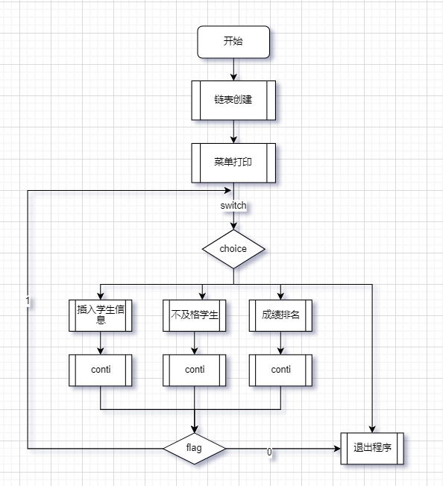

* 菜单打印模块
* 学生信息插入模块

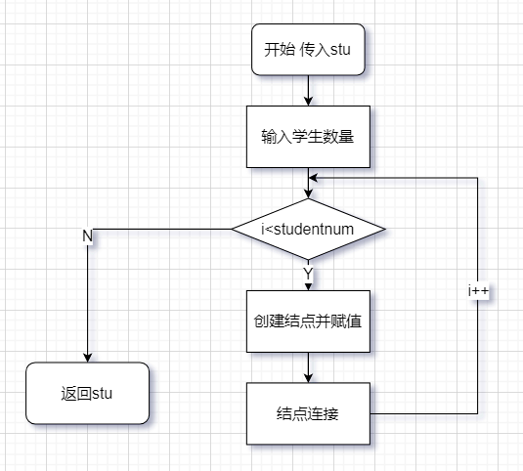

* 查看不及格学生模块

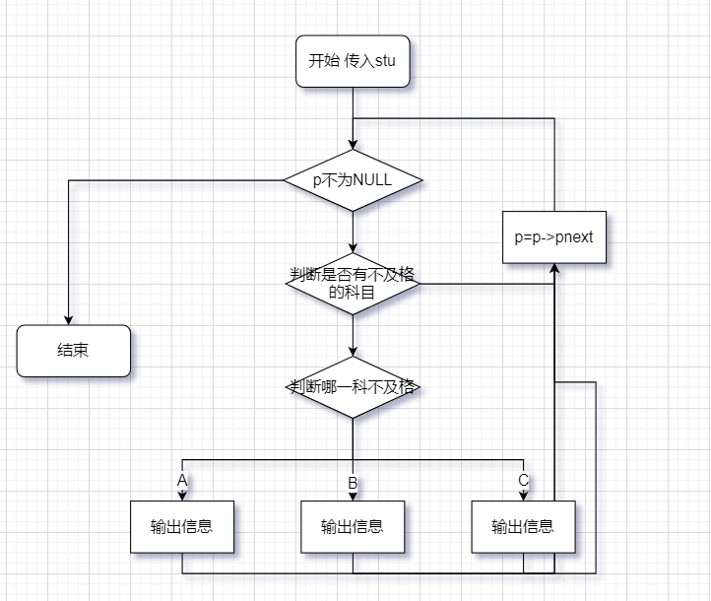

* 成绩排名模块

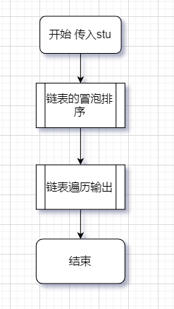

三、程序实现和测试

* 菜单打印模块
  + 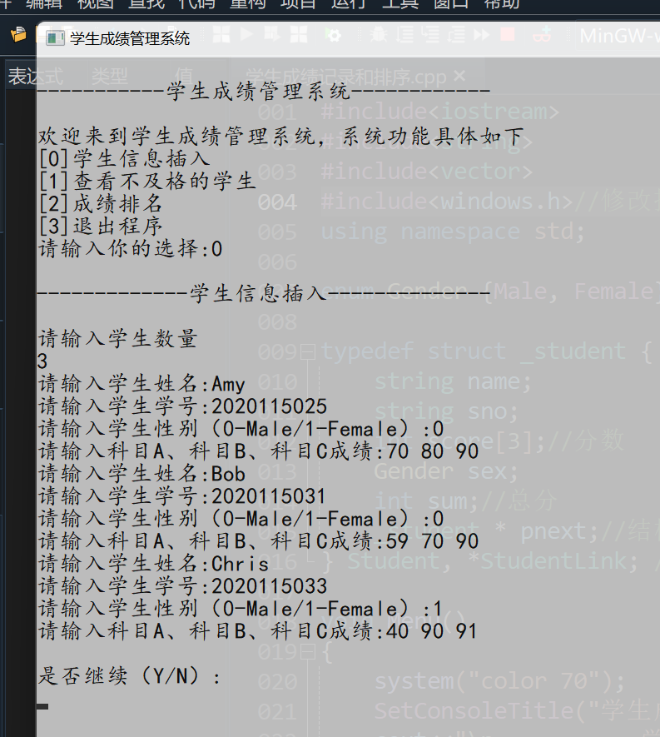
* 学生信息插入模块
  + 
* 不及格成绩判断模块
  + 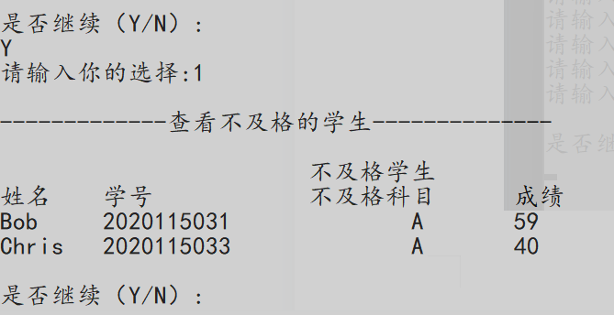
* 成绩排名模块
  + 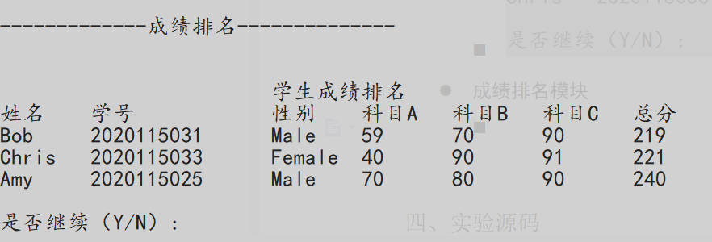

四、实验源码

1. #include<iostream>
2. #include<string>
3. #include<vector>
4. #include<windows.h>//修改控制台
5. **using** **namespace** std;
7. **enum** Gender {Male, Female}; //定义性别枚举类型
9. **typedef** **struct** _student {
10. string name;
11. string sno;
12. **int** score[3];//分数
13. Gender sex;
14. **int** sum;//总分
15. _student * pnext;//结构体指针
16. } Student, *StudentLink; //学生结点 指向学生节点的结构体指针
18. **void** Menu()
19. {
20. system("color 70");
21. SetConsoleTitle("学生成绩管理系统");
22. cout<<"\n-----------学生成绩管理系统------------\n\n";
23. cout<<"欢迎来到学生成绩管理系统，系统功能具体如下"<<endl;
24. cout<<"[0]学生信息插入"<<endl;
25. cout<<"[1]查看不及格的学生"<<endl;
26. cout<<"[2]成绩排名"<<endl;
27. cout<<"[3]退出程序"<<endl;
29. **return**;
30. }
32. **int** conti()
33. {
34. cout<<"\n是否继续（Y/N）:"<<endl;
35. **char** flag;
36. cin>>flag;
37. **int** a = 0;
38. **if**(flag=='Y'){
39. a = 1;
40. }
42. **return** a;
43. }
45. StudentLink CreateLink() { //创建学生链表
46. //创建并初始化一个头指针
47. StudentLink stu;
48. stu = **new** Student;//C++使用new动态分配内存
49. **if** (stu == NULL) {
50. cout << "创建失败" << endl;
51. **return** 0;
52. }
53. stu->pnext = NULL;
55. **return** stu;
57. }
59. StudentLink StudentInsert(StudentLink stu){
60. cout<<"\n-------------学生信息插入--------------\n\n";
61. //插入学生信息(创建学生结点、插入学生信息、并进行结点连接)
62. //尾插法
63. StudentLink pTail = stu;
64. pTail->pnext=NULL ;
65. cout<<"请输入学生数量"<<endl;
66. **int** studentNum;
67. cin>>studentNum;
68. **for**(**int** i=0;i<studentNum;i++){
69. StudentLink newStu = **new** Student;
70. newStu->pnext=NULL;
71. cout<<"请输入学生姓名:";
72. cin>>newStu->name;
73. cout<<"请输入学生学号:";
74. cin>>newStu->sno;
75. **int** sexn;
76. cout<<"请输入学生性别（0-Male/1-Female）:";
77. cin>>sexn;
78. newStu->sex=(Gender)sexn;
79. cout<<"请输入科目A、科目B、科目C成绩:";
80. cin>>newStu->score[0];
81. cin>>newStu->score[1];
82. cin>>newStu->score[2];
83. //计算三科总分
84. newStu->sum=newStu->score[0]+newStu->score[1]+newStu->score[2];
85. //结点与链表连接
86. pTail->pnext = newStu;//将该新建的学生结点与原链表连接起来
87. pTail = newStu;//移动pTail
88. }
90. **return** stu;
92. }
94. **void** StudentLowerSort(StudentLink stu) {
95. cout<<"\n-------------成绩排名--------------\n\n";
96. //冒泡排序——交换结点
97. StudentLink pre, cur, next, ptail;
98. ptail = NULL;
100. **while** (stu->pnext != ptail) {
101. //初始化三个指针 ; 判断是否到达结束位置 ; 三个指针集体后移
102. **for** (pre = stu, cur = pre->pnext, next = cur->pnext;  next != ptail;  pre = pre->pnext, cur = cur->pnext, next = next->pnext) {
103. **if** (cur->sum > next->sum) { //从小到大
104. pre->pnext = next;
105. cur->pnext = next->pnext;
106. next->pnext = cur;
108. //此时next变前一项，cur变后一项  交换next cur
109. StudentLink temp = cur;
110. cur = next;
111. next = temp;
112. }
113. }
115. //一轮循环结束 最后一项已经排好 end提前一项 (冒泡原理)
116. ptail = cur;
117. }

120. }
122. **void** StudentFailed(StudentLink stu){
123. cout<<"\n-------------查看不及格的学生--------------\n\n";
124. StudentLink p = stu->pnext;
125. //打印不及格成绩的学生即对应科目
126. cout<<"\t\t\t不及格学生"<<endl;
127. cout<<"姓名\t学号\t\t不及格科目\t成绩"<<endl;
128. **while**(p){
129. **if**(p->score[0]<60||p->score[1]<60||p->score[2]<60){
130. **if**(p->score[0]<60){
131. cout<<p->name<<"\t"<<p->sno<<"\t\tA\t"<<p->score[0]<<endl;
132. }
133. **if**(p->score[1]<60){
134. cout<<p->name<<"\t"<<p->sno<<"\t\tB\t"<<p->score[1]<<endl;
135. }
136. **if**(p->score[2]<60){
137. cout<<p->name<<"\t"<<p->sno<<"\t\tC\t"<<p->score[2]<<endl;
138. }
139. }
140. p=p->pnext;//移动p
141. }
142. }
144. **void** StudentPrint(StudentLink stu) { //学生信息打印
145. StudentLink p = stu->pnext;//定义一个指针(头结点)
147. //打印
148. cout <<endl<< "\t\t\t学生成绩排名" << endl;
149. cout << "姓名\t学号\t\t性别\t科目A\t科目B\t科目C\t总分" << endl;
150. **while** (p) {
151. cout << p->name << "\t" << p->sno << "\t";
152. **if** (p->sex == 0) {
153. cout << "Male\t";
154. } **else** {
155. cout << "Female\t";
156. }
157. cout << p->score[0] << "\t" << p->score[1] << "\t" << p->score[2] << "\t" << p->sum << endl;
158. p = p->pnext;//移动p
159. }
160. }